Název a číslo materiálu
VY_32_INOVACE_01-37

Vložení tabulky do textového editoru

Ročník: | 9.
Vzdělávací oblast: | Informační a komunikační technologie
Vzdělávací obor: | Informatika
Tematický okruh: | Tabulkový procesor
Téma: | Vložení tabulky do textového editoru
Jméno autora: | Mgr. Petr Chvojka
Vytvořeno dne: | 30. 9. 2011
Metodický popis,  (anotace): | Metodický materiál vytvořený pro žáky na podporu výkladu – nahrazuje sešit a učebnici, žák jej může opakovaně použít jako návod při práci dle své potřeby. Materiál je též žákům volně dostupný po přihlášení ke službě WindowsLive@Edu.

Vložení tabulky do textového editoru Word
Někdy potřebujeme tabulku z MS Excel vložit do textového editoru (v tomto případě MS Word). V tomto případě máme k dispozici tři možnosti.

Prosté jednoduché vložení
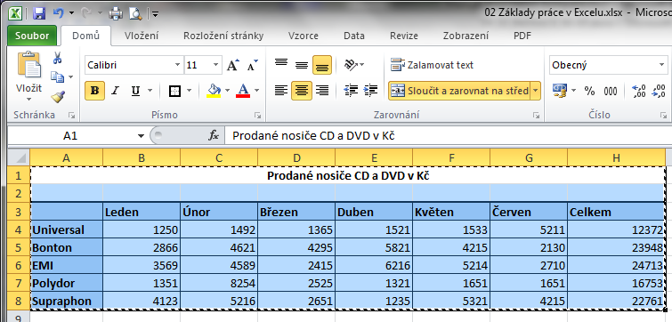
2. Tabulku označíme a Zkopírujeme do schránky
(např. Ctrl + C).
1. V Excelu vytvoříme běžným způsobem tabulku.

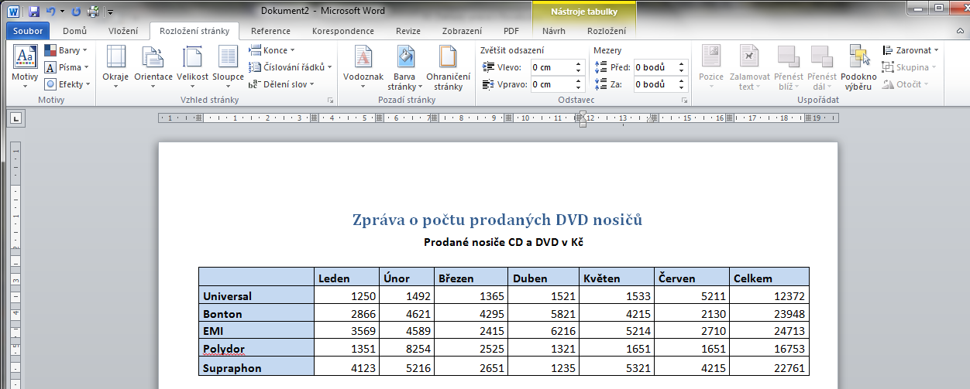
3. Tabulku vložíme do textového editoru běžným způsobem
(např. Ctrl + V).

5. Tabulku můžeme upravit pomocí nástrojů MS Word Nástroje tabulky.
3. Potvrdíme OK.

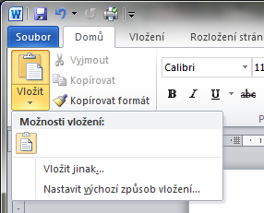
4. Tabulka se vloží jako běžná textová tabulka v textovém editoru.

Vložení tabulky pomocí příkazu Vložit jinak
Příkaz Vložit jinak nám umožní vložit excelovou tabulku do textového editoru tak, že v ní zůstanou všechny vzorce a funkce, které byly v buňkách výchozí tabulky.
Postup:
Provedeme první dva body z prostého jednoduchého vložení tabulky:
- Vytvoříme tabulku
- Tabulku označíme a zkopírujeme do schránky (Ctrl + C)
- Ve Wordu na kartě Domů najdeme příkaz Vložit.
5. Klepneme na Vložit jinak.
4. U příkazu Vložit klepneme na rozbalovací tlačítko.

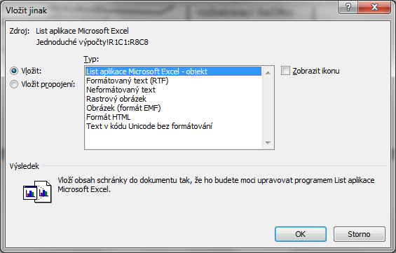
7. Volbu potvrdíme OK.
Zde se zobrazí stručný popis vybrané funkce.
6. V okně Vložit jinak vybereme List aplikace Microsoft Excel - objekt

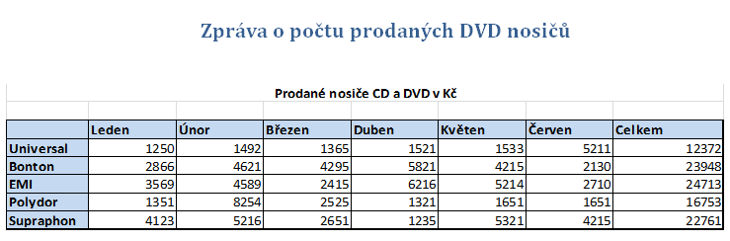
8. Po vložení vypadá tabulka stejně jako v předcházejícím případě.

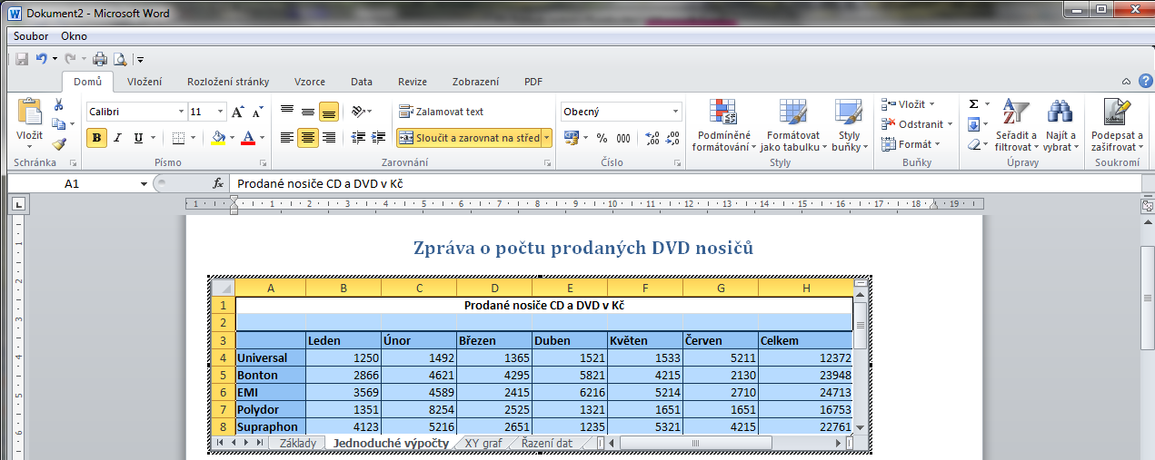
Karty a lišty záložek z MS Excel.
9. Pokud však na tabulku poklepeme myší, otevře se nám ve Wordu Excel a můžeme k úpravám tabulky využít všechny funkce Excelu.

Vložení jinak s propojením
Postup je v podstatě totožný s předchozím případem, pouze v okně Vložit jinak vybereme volbu Vložit propojení.
- Propojení zajistí, propojení zdrojové tabulky v Excelu a kopie ve Wordu.
- Každá změna zdrojového souboru bude provedena i v kopii tabulky ve Wordu. Při otevírání souboru se zobrazí dotaz, zda chceme aktualizovat propojení.
POZNÁMKA:
Musíme dávat pozor na to, abychom nepřejmenovali, nepřesunuli nebo nesmazali zdrojový soubor. Tím by propojení nefungovalo.

Použitá literatura:
KOVÁŘOVÁ, Libuše. Informatika pro základní školy: 3. Vyd. 2. Kralice na Hané: Computer Media, 2009, 88 s. ISBN 978-80-7402-017-9 (DÍL 3 : BROŽ.)

